再興中學101學年度家長職涯分享講座
－七年信班－
主講人：曾敏如女士
本學期很榮幸邀請到七信家長曾敏如女士蒞班與同學們分享地政士的名稱演變由來、工作內容、法律專業基礎與社會道德責任，更勉勵學生敬學敬業之道。

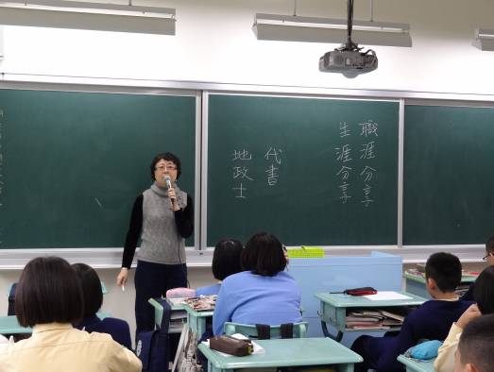 | 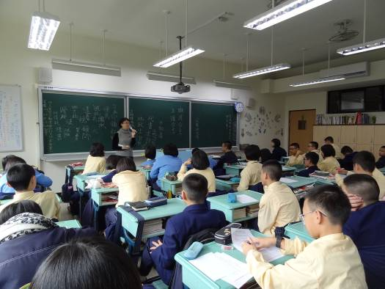
簡介地政士職業由來 | 分享地政士工作內容與道德責任
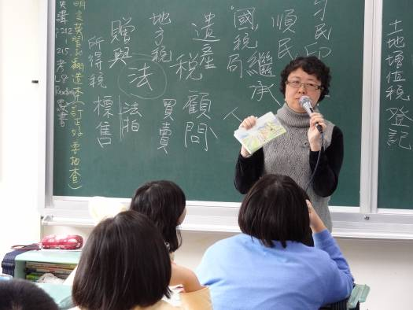 | 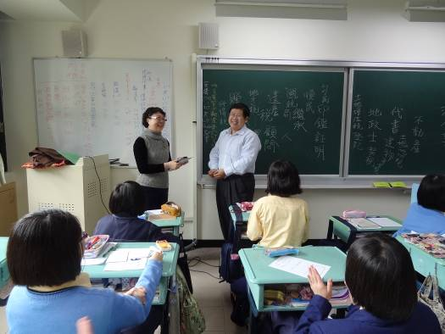
贈送女兒畫作書籤給班級同學 | 班導師代表致贈紀念品
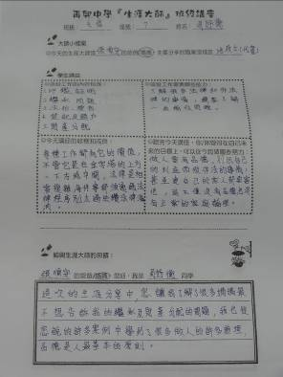 | 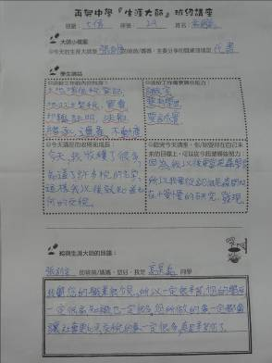
學生學習作品

